23 noiembrie 2020

RAPORT ZILNIC

Calificativ:  NEUTRU | Legile puterii | RealitateaPlus-21:00
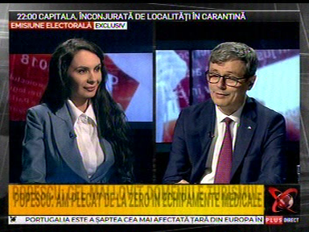 | În cadrul emisiunii „Legile puterii” de pe postul RealitateaPlus, s-au discutat următoarele subiecte:  - Virgil Popescu, ministrul Economiei, spune că va fi lansat curând proiectul Electric Up, prin care firmele din Horeca pot să își instaleze panouri solare și cel puțin o stație de încărcare pentru mașini electrice. Firmele vor putea primi prin acest program până la 100.000 de euro. Ministrul mai spune că banii se dau pe baza unui proiect, iar cererea de finanțare se completează online.  - Ministrul mai spune că pentru a respecta Green Deal, e nevoie de investiții enorme în infrastructura energetică din România, în producția de energie electrică. Acesta mai spune că au fost alocate 1,2 miliarde de euro pentru restructurarea Complexului Energetic Oltenia, astfel că acesta va avea un mix energetic de cărbuni, gaze, energie verde.  - Acesta mai vorbește despre un proiect pilot al Romgaz, pe amplasamentul termocentralei de la Halânga urmând a fi construită o centrală de producție a energiei electrice pe bază de gaze, în paralel cu producție de energie solară, în paralel cu producție de hidrogen verde.  - Ministrul mai spune că Hidroelectrica este compania verde a României și va fi implicată în proiecte de producere a energiei eoliene în Marea Neagră, dar vor fi și proiecte de captare a energiei solare în zona barajelor, astfel încât să existe o companie care să se echilibreze singură din punct de vedere energetic. Ministrul mai amintește și construcția reactoarelor 3 și 4 de la Cernavodă, care va aduce securitatea energetică definitivă pentru România.

Calificativ:  NEUTRU | Subiectiv | Antena3-20:00
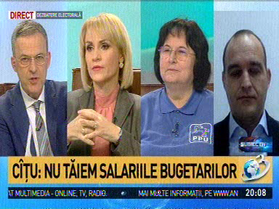 | În cadrul emisiunii „Subiectiv” de pe postul Antena3, s-au discutat următoarele subiecte:  - Dan Vâlceanu, membru PNL, spune că Guvernul PNL a eliminat taxele din OUG114, care au condus la creșterea prețurilor la energie electrică și gaze.

Calificativ:  NEUTRU | Mofturi tradiționale | NaționalTV-18:33  1min 57s
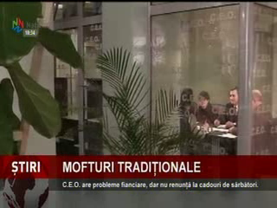 | Complexul Energetic Oltenia, deși are dificultăți financiare, are în plan cadouri de sărbători în valoare de 100.000 de lei, cadourile constând în agende, pixuri și plase personalizate. Cadourile vor fi oferite salariaților și colaboratorilor companiei. Sindicaliștii din minerit și energie susțin că acest gen de cheltuieli trebuie să dispară având în vedere situația companiei.  Complexul a împrumutat anul acesta 251 de milioane de euro pentru plata certificatelor de carbon.

Calificativ:  NEUTRU | Analiza zilei | NCN-19:00
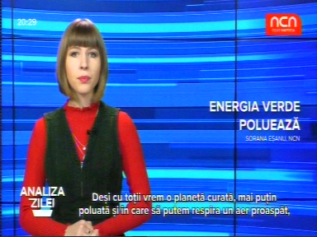 | În cadrul emisiunii „Analiza zilei” de pe postul NCN, s-au discutat următoarele subiecte:  - Moderatoarea emisiunii vorbește despre o știre publicată de Digi24 cu privire la faptul că palele de la turbinele eoliene nu pot fi reciclate, acestea fiind îngropate în pământ.  - Zeci de mii de pale îmbătrânite sunt date jos de pe turnurile de oțel din toată lumea, iar majoritatea nu pot fi duse în altă parte decât la gropi de gunoi. În SUA, circa 8.000 de pale vor fi înlăturate în fiecare dintre următorii patru ani, iar Europa va da jos aproximativ 3.800 în fiecare an până cel puțin în 2022.  - Palele nu pot fi distruse, reciclate sau refolosite în mod facil, iar asta a dus la o căutare urgentă pentru alternative în locurile unde nu sunt câmpii larg deschise.  - Pentru a preveni schimbările climatice, multe guverne și corporații au promis să folosească doar energie verde până în 2050, iar energia eoliană este una dintre cele mai ieftine moduri de a atinge acest scop.  - Circa 85% din componentele turbinei, inclusiv oțelul, cablurile de cupru, electronica și angrenajul pot fi reciclate sau refolosite, însă este dificil să scapi de palele de fibră de sticlă deoarece acestea sunt foarte mari.  - Oamenii de știință încearcă să găsească modalități mai bune pentru a separa rășina de fibre sau să recicleze bucăți mai mici sub formă de granule sau plăci.  - În Uniunea Europeană, unele pale sunt incinerate în cuptoare producătoare de ciment sau în centrale electrice, însă energia produsă este slabă și inegal distribuită, iar arderea fibrei de sticlă emite poluanți.  - Într-un proiect pilot de anul trecut, Veolia a încercat să le macine într-un praf, urmărind să extragă chimicale.  - Global Fiberglass Solutions a dezvoltat o metodă de a sparge palele și a le presa în granule și plăci de fibră care să fie folosite pentru podele și pereți.

Calificativ:  NEUTRU | Investiții colorate în verde | Digi24-19:08  4min 10s
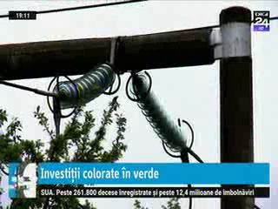 | Companiile din domeniul energiei vor trebui să investească masiv în următorii ani pentru a respecta țintele impuse de UE cu privire la reducerea emisiilor de gaze cu efect de seră. Așadar, va fi o renunțare treptată la cărbune și la ceilalți combustibili folosi și extinderea utilizării energiei din surse regenerabile, dar va fi nevoie și de investiții în digitalizarea acestui sector, însă ieșirea pe bursă poate fi o sursă de finanțare a acestor planuri de modernizare.  Corina Popescu, CEO Electrica, spune că planurile de investiții în rețelele de distribuție vor fi redirecționate către digitalizare, smart grid. Aceasta mai spune că Electrica a făcut pași către tranziția verde, iar în acest sens a achiziționat anul acesta un parc solar.  Reprezentanții Transelectrica recunosc că adaptarea sistemului energetic din România la Green Deal vine cu o serie de provocări.

Calificativ:  NEUTRU | Bună, România! | B1TV-19:00
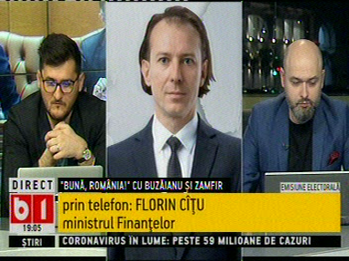 | În cadrul emisiunii „Bună, România!” de pe postul B1TV, s-au discutat următoarele subiecte:  - Florin Cîțu, ministrul Finanțelor, spune că în programul de Guvernare al PSD se regăsește taxa pe stâlp, taxă care a trecut prin Parlament în perioada 2016 – 2020, într-o formă simplificată, dar este în programul PSD în varianta care a fost în Guvernul Ponta.

